МИНИСТЕРСТВО НАУКИ И ВЫСШЕГО ОБРАЗОВАНИЯ РОССИЙСКОЙ ФЕДЕРАЦИИ

Федеральное государственное бюджетное образовательное учреждение высшего образования

«Казанский национальный исследовательский технический университет

им. А.Н. Туполева – КАИ»

Институт компьютерных технологий и защиты информации

Отделение СПО ИКТЗИ (Колледж информационных технологий)

ЛАБОРАТОРНАЯ РАБОТА № 2

по дисциплине

Информационная безопасность

Тема: «Выполнение резервного копирования, восстановление базы данных из резервной копии».

Работу выполнил

Студент гр.4232

Зарипов А.Р.

Принял

Преподаватель Кожевников К.Д.

Казань 2024

**Цель работы**

Научиться выполнять резервное копирование и восстанавливать базу данных из резервной копии.

**Задание на лабораторную работу**

1. Выполнить резервное копирование базы данных
2. Выполнить восстановление базы данных из резервной копии

**Ход работы:**

1) Заходим в SQL-Server и подключаемся к серверу

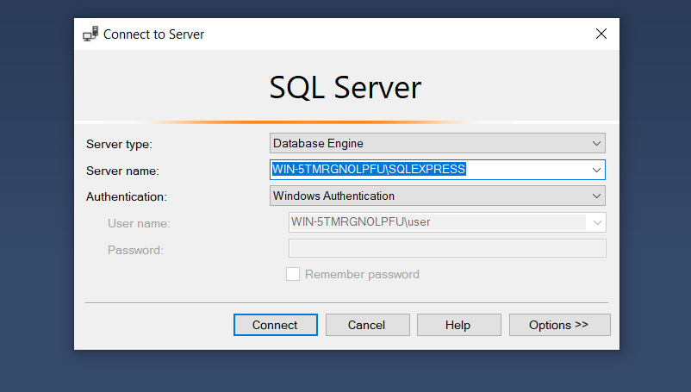

Рисунок 1- Заходим в SQL и подключаемся к серверу

2) Выбираем базу данных, заходим во вкладку «Задачи», в которой находим «Резервное копирование» и переходим

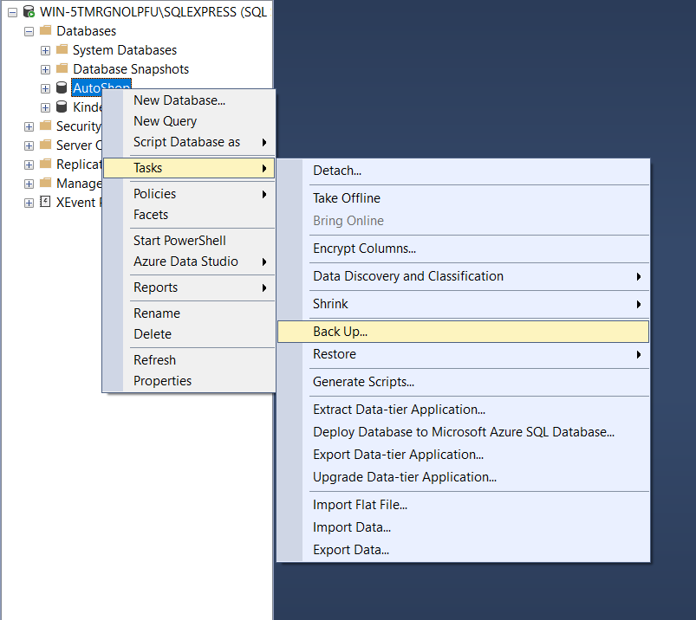

Рисунок 2- Находим вкладку «Резервное копирование» во вкладке «Задачи»

3) Перешли в окно, указываем путь файла

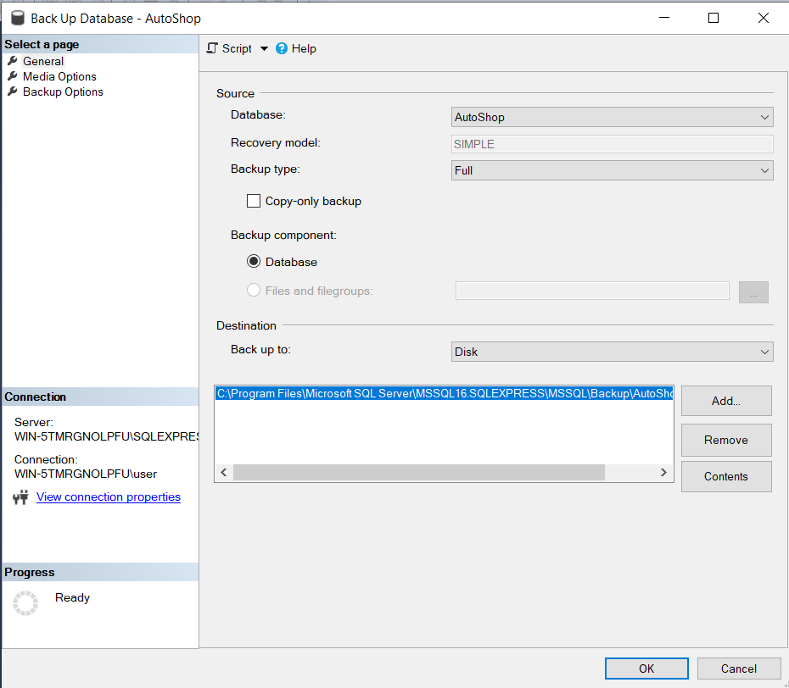

Рисунок 3 – Указание пути файла

4) Переходим «Параметры носителя» для установки определенных параметров

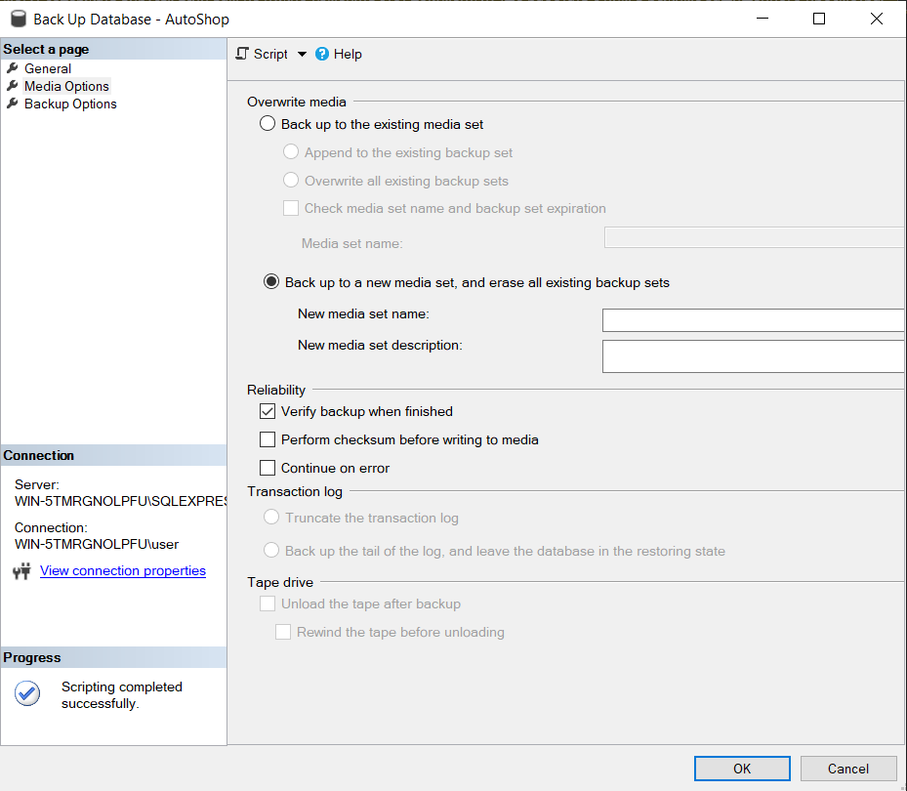

Рисунок 4 – Установка параметров

5)Нажали «ОК» и выполнили резервное копирование

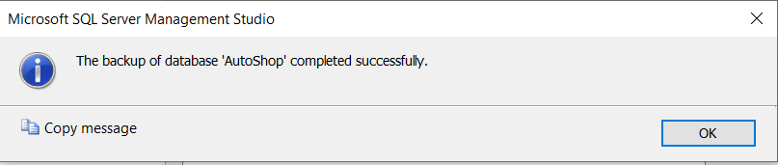

Рисунок 5- Резервное копирование прошло успешно

6) Во вкладке «База данных» выбираем вкладку «Восстановление Базы данных»

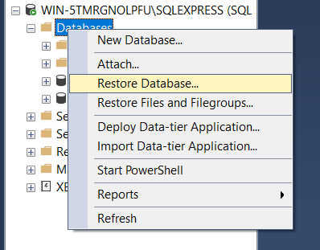

Рисунок 6– Восстановление базы данных

7) Переходим во вкладку «Общие» и настраиваем

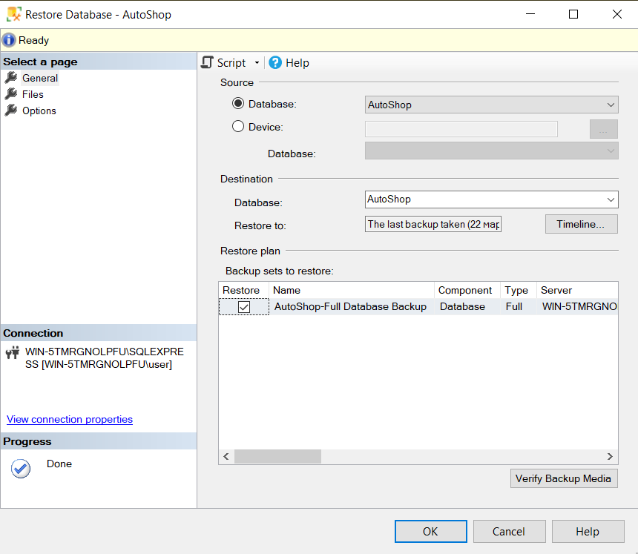

Рисунок 7- Вкладка общие

8) Выбираем нужные нам параметры

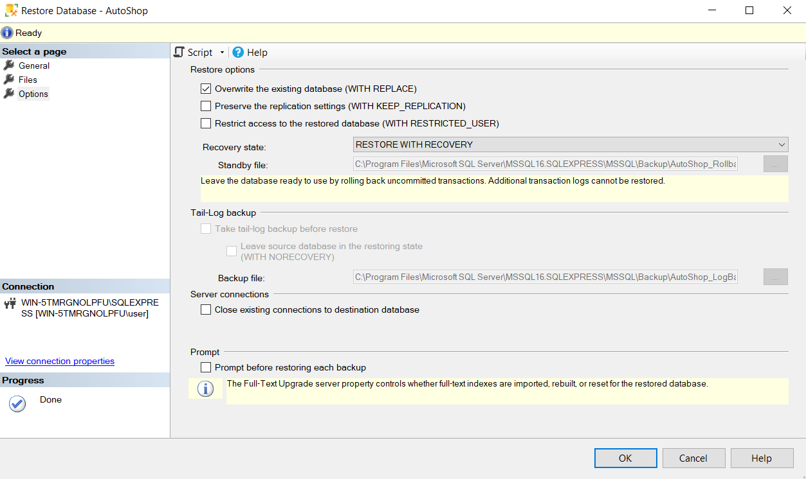

Рисунок 8- Параметры

9) Успешно выполнили восстановление базы данных

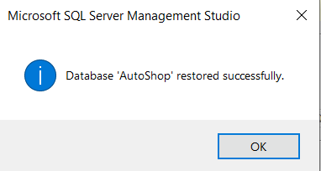

Рисунок 9 – Восстановление успешно выполнилось

**Вывод**

Мы научились делать резервную копию и восстанавливать базу данных.